DANH MỤC THỦ TỤC HÀNH CHÍNH
LĨNH VỰC LIÊN THÔNG TƯ PHÁP - CÔNG AN - VHXH

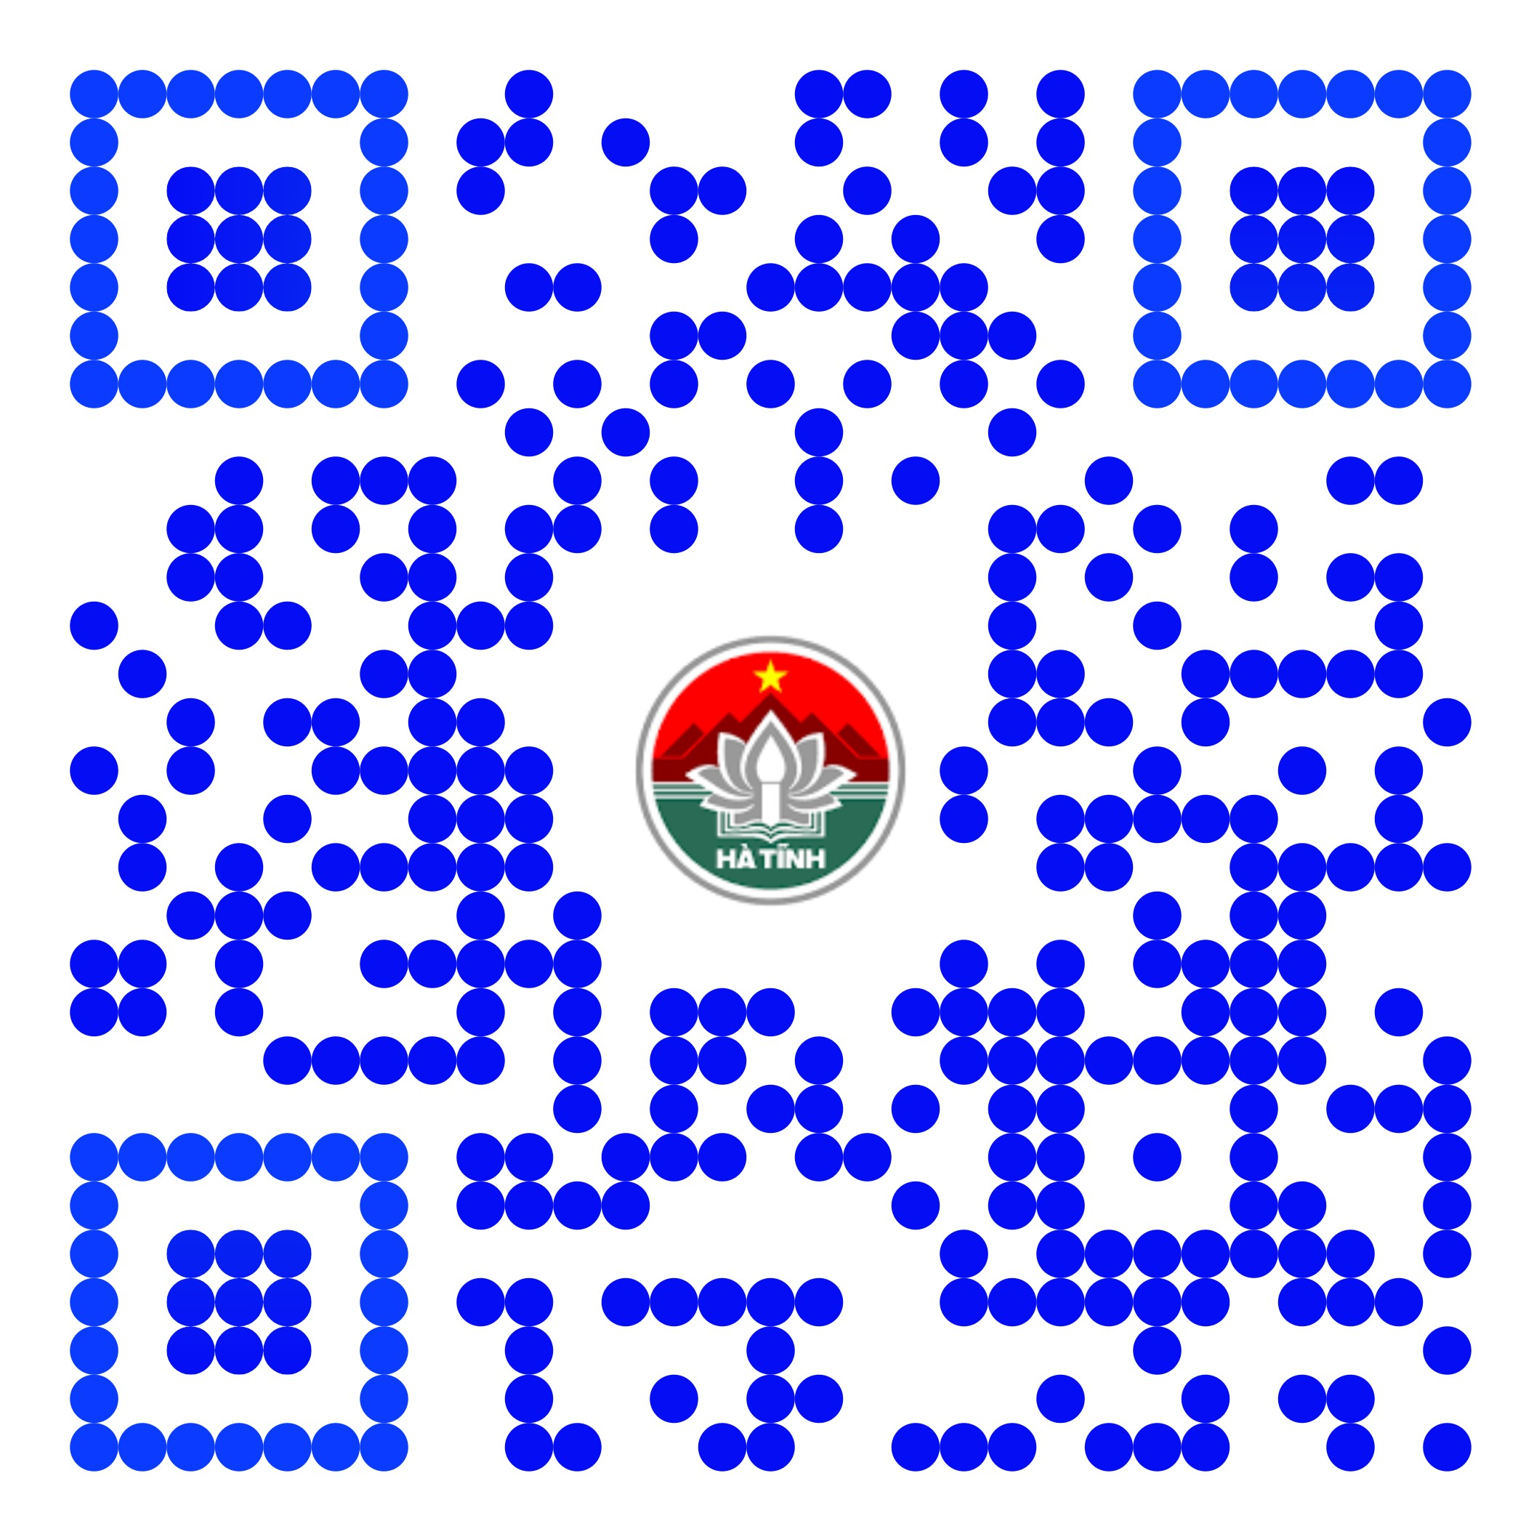

QUYẾT ĐỊNH SỐ 1647/QĐ-UBND NGÀY 03/6/2019
Về việc công bố danh mục và quy trình thực hiện liên thông các thủ tục hành chính: Đăng ký khai tử, xóa đăng ký thường trú, hưởng chế độ tử tuất/hỗ trợ chi phí mai táng/hưởng mai táng phí trên địa bàn tỉnh Hà Tĩnh

Quét mã QR trên để xem tải, xem nội dung Quyết định
Danh mục, và quy trình nội bộ TTHC

